山东省临沂卫生学校
职业教育创新发展宣传活动
工 作 简 报
第9期

2021年5月28日

目 录
●【职教风采】
我校第二届家长委员会换届选举大会 暨第二届家长委员会一次会议圆满落幕··················1
我校检验专业部成功举办2021年第四届检验技能校赛暨联合承办第五届检验技能省赛研讨会····3
我为群众办实事 刮痧义诊暖人心······················································5
临沂卫校教务第二党支部开展“扎实学习党史，凝聚奋进力量”主题党日活动···················6
我校成功举办第一届影像专业解剖学绘图大赛································7我校公示入选养老服务人员 （养老护理员）职业技能培训基地······························9
我校成功举办2021年教师信息化能力提升培训··········································9
临沂卫校举行“红动沂蒙 我心向党”红色故事宣讲大赛····························11
致敬建党百年 激扬青春之声························································12
康复专业部积极组织参与“南亩春耕”杯中医药文化科普视频大赛活动····················13
●【职教故事】
“把课堂搬进企业”，坚持双主体育人····················································14

报：临沂市教育局
送：学校领导，学校各科室、专业部、教研室

凝心聚力，合力育人
我校第二届家长委员会换届选举大会 暨第二届家长委员会一次会议圆满落幕
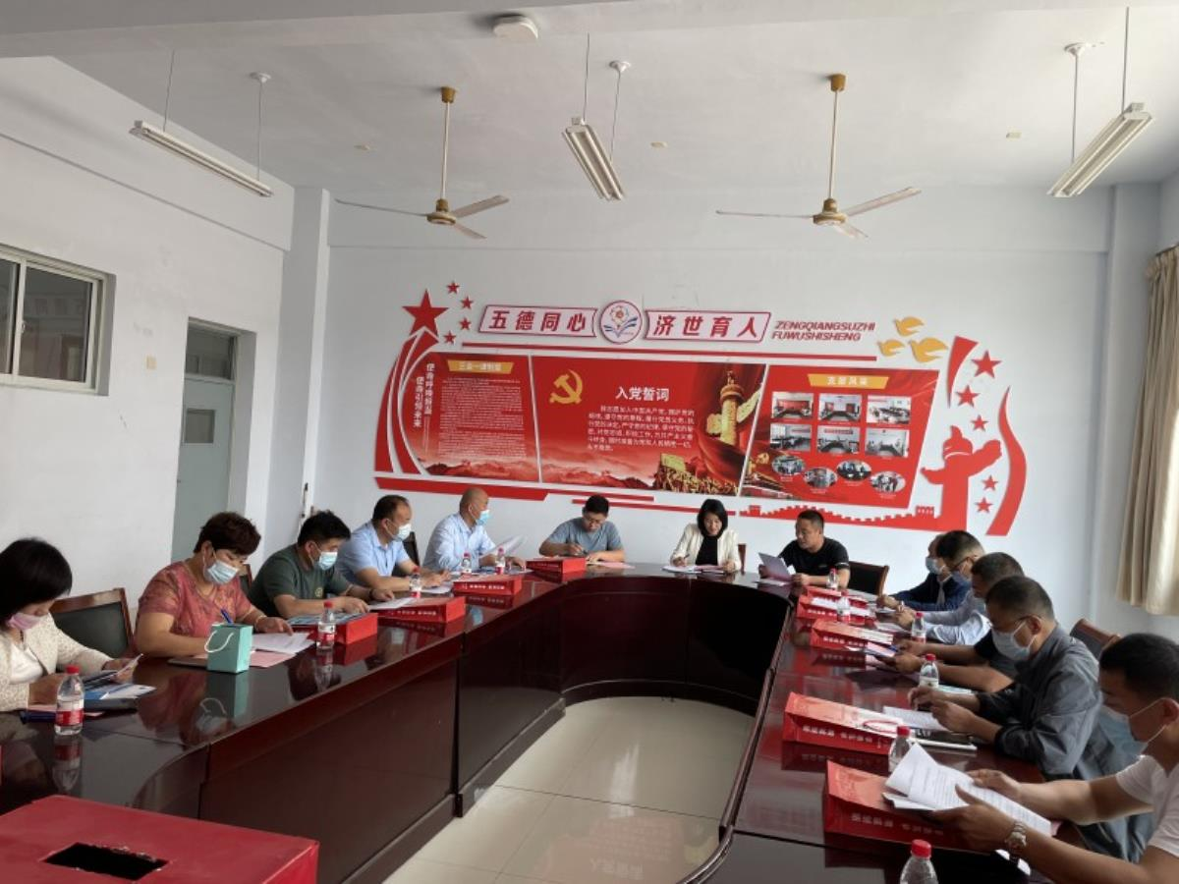
为进一步增进家校之间的联系，促进学校与家庭、教师与家长的交流沟通，5月21日下午，我校在学校家长委员会会议室召开了第二届家长委员会换届选举大会暨第二届家长委员会一次会议。会议由学生科副科长孙传波同志主持。
孙传波科长对全体家委的到来表示了热烈的欢迎，他阐述了家委会在学校发展中巨大的推动作用，并向家长们介绍了此次会议的主题、议程和内容。
会上，学校第一届家委会主任孙运凤同志代表第一届全体家委会成员作工作报告。接着，按照本次大会议程，无记名投票选举出学校第二届家长委员会成员，第二届家委会主任马朝阳同志作了精彩的发言。
学校根据《中小学惩戒条例》（试行）进一步完善了《山东省临沂卫生学校学生违纪处分办法》（暂行）和《山东省临沂卫生学校学生在校使用手机管理规定》，家委会成员充分肯定了学校的教育管理工作，并结合学生和学校实际特点，为学校规章制度的完善建言献策。学校学生管理部门负责同志认真听取了与会家委的意见和建议，并从“凝心聚力，为学校；同心协力，育人才”两个方面系统的阐述了学生管理工作的理念和思路。会议结束后，学校家委会成员共同参观了学校食堂，家长们纷纷表示，学校食堂内部环境干净整洁，有严格的规章制度，更主要的是拥有爱岗敬业、无私奉献、勇于担当的教师队伍和后勤服务保障队伍。作为家长的他们，为把孩子送到临沂卫校而感到自豪和欣慰。
此次会议拉近了家校距离，不仅让家委们了解了学校的各项常规管理工作，统一了工作思想，形成了工作共识，同时强化了广大家长参与学校管理、共促学校发展的责任意识，对进一步加强家校合作起到了很好的推进作用，为学校工作的开展奠定了坚实的基础。（

我校检验专业部成功举办2021年第四届检验技能校赛暨联合承办第五届检验技能省赛研讨会
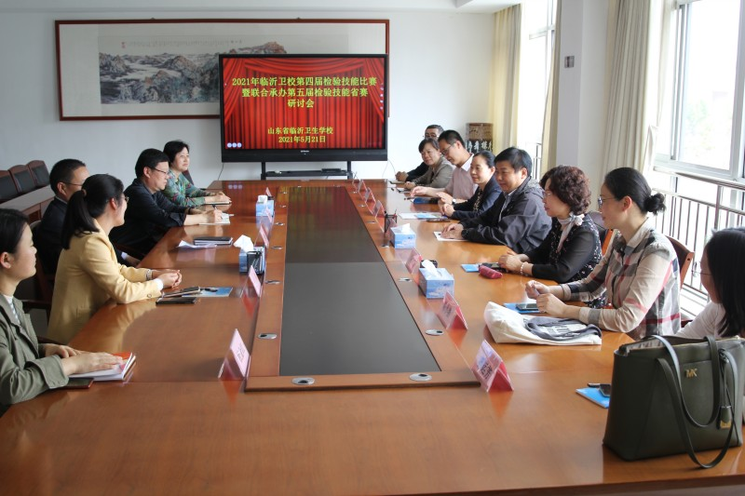
2021年5月21日下午，我校检验专业部举办了2021年第四届检验技能校赛暨联合承办第五届检验技能省赛研讨会。此次活动由教务科主办,检验专业部承办。活动邀请了来自山东医学高等专科学校、临沂市人民医院、临沂市中医医院、临沂市妇幼保健院4家院校的9位检验专家担任评委。
赛前，在办公楼会议室召开了联合承办第五届检验技能省赛研讨会。学校党委委员纪委书记肖恩松、校长助理办公室主任庄新华、教务科副科长于伟、检验专业部主任厉彦翠及部分老师出席了会议。肖恩松书记代表学校领导对检验专家的到来表示热烈欢迎和衷心感谢，表示对与山东医学高等专科学校（临沂校区）联合承办第五届检验技能省赛做到高度重视、全力以赴和积极配合。
本次校赛共设6个赛项：骨髓形态学项目、生化检验项目、微生物检验项目、临床检验项目、寄生虫检验项目和免疫检验项目。校外专家与我部检验技能比赛指导教师共同担任评委，整个比赛过程，评委严谨负责，认真考察参赛同学的每一个细节。比赛结束后评委们对参赛项目进行精准点评和指导，对参赛同学的表现给予充分的肯定和赞扬，也指出了比赛中存在的问题以及改进的方法。最后经过认真细致的核算，共评选出一等奖4名、二等奖7名、三等奖10名。
获奖名单如下：
形态学项目单项奖：一等奖：刘晓桐、卞艺璇；二等奖：李春羽、盛艳、黄蕊、李智慧；三等奖：吴传玲、阚泽君、王昱、刘璇、张雅琳、王学菊；
高职组个人综合奖：一等奖：刘晓桐；二等奖：李春羽、李智慧；三等奖：盛艳、张沛沛、阚泽君；
中职组个人综合奖：一等奖：吴传玲；二等奖：卞艺璇；三等奖：王昱。
此次活动，检验了我校学生的实践技能和综合素质，进一步激发了学生学技能、练技能的热情，也对迎接山东省和全国医学检验技能大赛更加充满信心；同时，这也是我校加强校企合作、重视专业技能训练、共同培养社会和行业需要的技能型人才的重要举措。（检验专业部供稿）

我为群众办实事 刮痧义诊暖人心
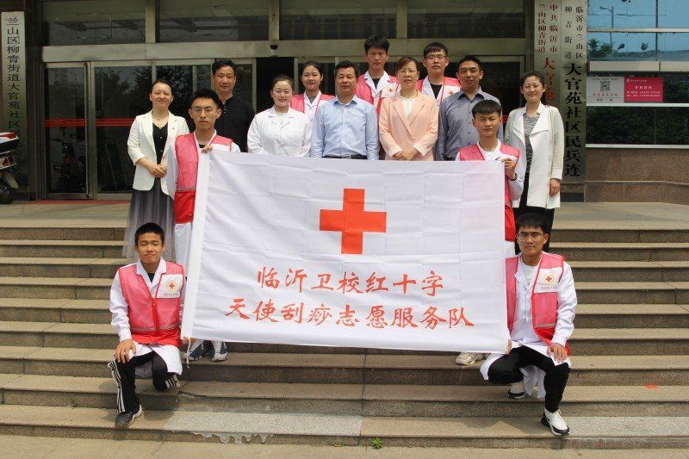
为进一步弘扬“奉献、友爱、互助、进步 ”的志愿服务精神，推进党史学习教育“我为群众办实事”主题实践活动，2021年5月21日，我校“七彩沂蒙”志愿服务队天使刮痧分队联合临沂市红十字会到柳青街道大官苑社区开展了进社区志愿服务活动。
上午九点，由党办、团委牵头，刮痧服务队师生志愿者一行9人来到大官苑社区，利用自己的医学专业优势，依次有序的为居民提供健康咨询、刮痧、拔罐、按摩等志愿服务。天气炎热，不到半个小时，志愿们已经大汗淋漓，但依然坚持为群众服务。他们的敬业精神和精湛技术得到了居民的一致好评，原定1个小时的志愿服务时间延长到了3个小时。活动结束后，居民们纷纷表示，这样的活动很接地气，希望卫校经常到社区开展刮痧志愿服务活动。
此次活动，志愿者的专业技术和贴心服务让社区居民感受到了健康和温暖，也让志愿者们对“人道、博爱、奉献”的红十字会精神有了更深的理解和体会。相信，真正做到为群众办实事办好事，我们的社会一定会更加美好！

临沂卫校教务第二党支部开展“扎实学习党史，凝聚奋进力量”主题党日活动
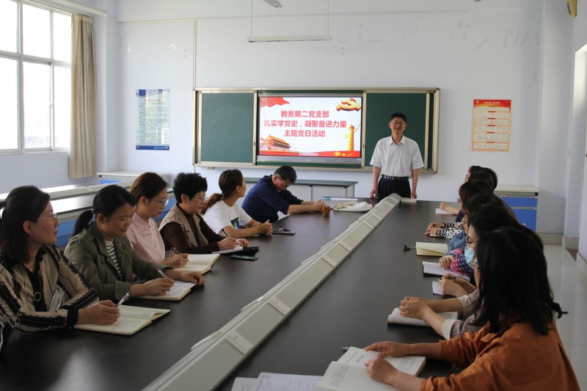
5月25日下午，临沂卫校教务第二党支部在实验楼南321室，开展了“扎实学习党史，凝聚奋进力量”主题党日活动，会议由支部书记彭华主持，教务第二党支部全体党员参加了活动。
首先，彭华传达了学校近期党建任务，要求大家深入贯彻落实。
然后，赵梅同志领学了党史资料《论中国共产党历史》“知史爱党，知史爱国”。杜金红同志领学了《中国共产党简史》第二章“掀起土地革命的风暴”。
会议还组织观看了党史视频《共产党人》党史篇“开天辟地”。
党员同志们进行了热烈研讨，纷纷表示：历史是最好的教科书，党史是最好的营养剂。在庆祝我们党百年华诞的重大时刻，在“两个一百年”奋斗目标历史交汇的关键节点，集中开展党史学习教育，正当其时，十分必要，教师肩负着立德树人的重大政治责任，必须以习近平新时代中国特色社会主义思想为指导，认真学习领会习近平总书记在党史学习教育动员大会上的重要讲话精神，切实增强“四个意识”、坚定“四个自信”、做到“两个维护”，提高思想认识和政治站位，强化对党史学习教育核心要义、丰富内涵和实践要求的学习和把握，学史明理、学史增信、学史崇德、学史力行，进一步强化政治建设，进一步锻造师德师风，不忘初心，牢记使命，以昂扬姿态为新时代党的教育事业而努力奋斗。

我校成功举办第一届影像专业解剖学绘图大赛
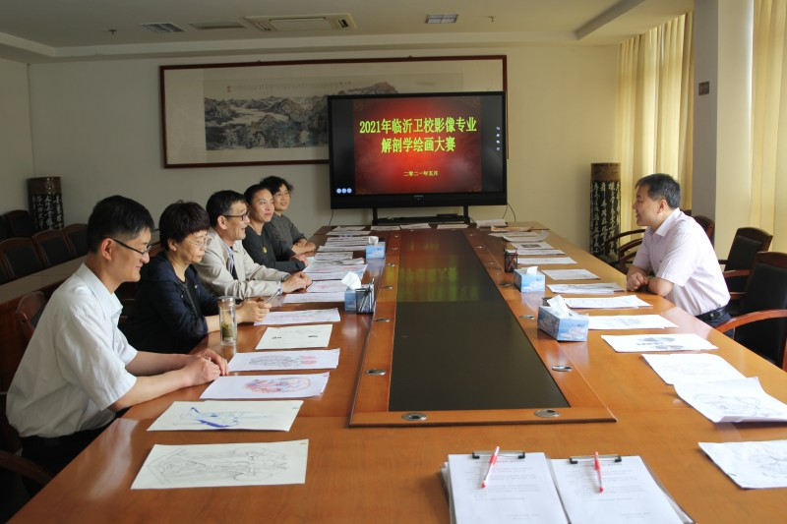
没有解剖学就没有医学，解剖学的学习是医学生进入医学殿堂的第一扇门。对于刚刚接触解剖学的学生而言，既要记忆晦涩的专业名词，又要串联学习过的解剖部位，过程难免枯燥乏味。绘图可以克服文字描述的局限性，又比较直观地学习和帮助学生理解解剖结构。为激发学生对解剖学的学习热情，让学生深入掌握人体解剖学知识，5月25日下午我校举行了首届影像专业解剖学绘图比赛。
本次比赛由教务科主办，影像专业部承办，比赛从筹备、启动，组织、评比，历时两个多月，共收到17、19级影像专业班级参赛作品35幅。25日下午由李学松副校长主持，影像专业部副主任吴宣忠、专业部副主任黄霞、康复专业部副主任彭华、影像教研室副主任徐云、数理教研室主任马西欣共同担任评委，并进行了评选。参赛作品涉及大体解剖、影像解剖、局部解剖等内容，选手们用独特的构思展示出对人体结构生命奥秘的探索，用精湛的手法绘出了精彩的作品。评委从科学性、艺术性、创新性三个方面进行综合评定，经过各位专家的认真评选，最终评选出一等奖4名、二等奖7名、三等奖10名、优秀奖14名。
本次大赛的开展将以画促学、以画促教，科学和创作、实践和创新完美的结合起来，激发了学生的学习兴趣，使他们了解了临床影像诊断和影像技术与解剖的密切关系，为学生学好解剖学打下坚实的基础，提高了学生的专业技能水平和综合素质。(影像专业部供稿)

我校公示入选养老服务人员 （养老护理员）职业技能培训基地
近期，我校积极参加了临沂市民政局开展的2021年临沂市养老服务人员（养老护理员）职业技能培训基地的公开遴选工作。在按要求全面准备和申报的基础上，经市民政局委托第三方实地到校审核验收，现已进入公示阶段。
这是我校为积极响应省政府办公厅、省民政厅、市民政局相关要求，积极投身于全市养老服务人员队伍建设，提高养老护理员技能水平，推进养老培训机构规范化发展，所进行的一项以学校专业特色为依托服务社会的工作，成功申报临沂市养老服务人员（养老护理员）职业技能培训基地，将有利于我校社会化培训工作的进一步拓展。（招生就业指导办公室）

我校成功举办2021年教师信息化能力提升培训
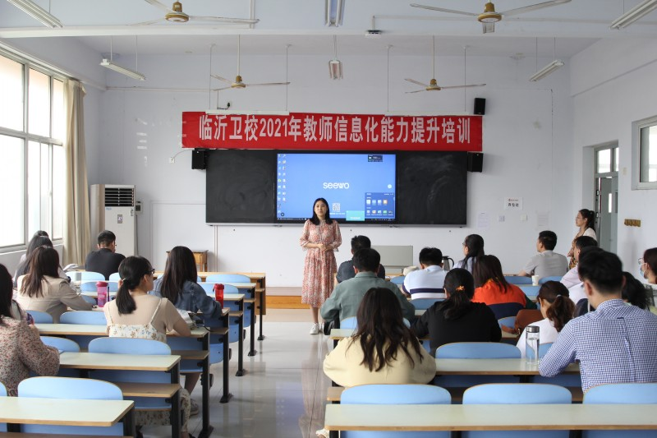
为进一步提升我校教师信息化教学能力，加强教学平台深度使用，我校于5月25日下午在教北202举行教师信息化能力提升培训——希沃白板软件的深度使用。李学松副校长出席，各教研室青年教师参加学习。
培训会上，教务科王琳老师为大家介绍了数字校园平台考试功能的使用说明，将考试方式信息化提上日程。希沃华东区域讲师黄刚给老师们细致讲解了教学一体机的使用以及教学相关软件的操作，具体包括一体机日常教学常用功能、希沃白板5的新功能、教学辅助软件使用等内容。教师们认真学习，尤其对新功能和教学辅助软件十分感兴趣，并在提问环节积极反映日常教学中遇到的一体机使用问题，与讲师沟通并深度学习。培训会最后，李学松副校长做了总结讲话，鼓励教师积极提高信息化教学能力水平，组建一支高水平教学创新团队。
培训会全程通过钉钉平台直播，并设置了回看，以便教师们随时随地学习。
此次培训进一步促进了教师信息化教学能力的发展，为日常教学平台的使用提供了新动力，对建设信息化校园、高水平学校发挥了积极作用。

临沂卫校举行“红动沂蒙 我心向党”红色故事宣讲大赛
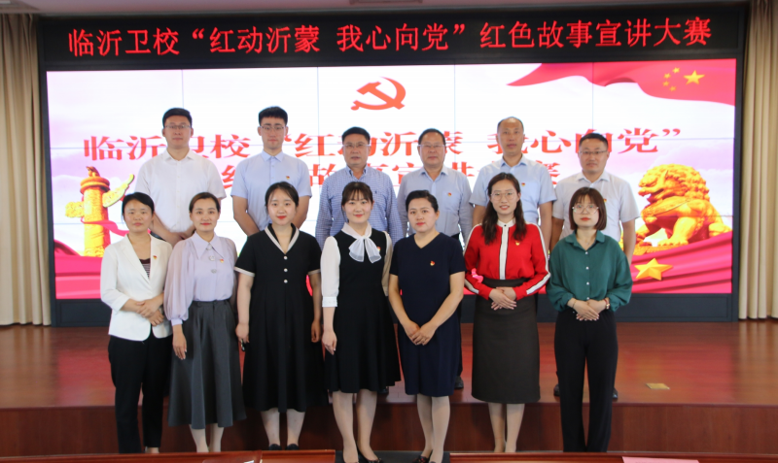
为庆祝建党100周年，进一步推进党史学习教育，激励和引导广大师生讲好党史故事、传承红色基因、弘扬沂蒙精神，2021年5月27日，我校在多功能报告厅举行了“红动沂蒙 我心向党”红色故事宣讲大赛，共有140多名师生代表一起观看了比赛。
报告厅内气氛庄严而热烈，比赛过程中，各位选手用慷慨激昂的语言，深情演绎了革命战争年代沂蒙军民团结一心、奋勇抗战，沂蒙妇女拥军支前、救护伤员，以及沂蒙新红嫂慈母般关爱官兵的感人故事，展现了沂蒙人民这一英雄群体无私奉献精神和水乳交融、生死与共的军民鱼水情，让全场师生感动不已、潸然泪下；一个个震撼人心的红色故事，一段段可歌可泣的英雄传奇,让现场每一位观众接受了一次灵魂的洗礼，激发了大家强烈的红色情怀。
本次活动的举办，进一步弘扬了沂蒙精神，听着一个个荡气回肠的红色故事，一起重温红色记忆，追寻红色足迹、传承红色基因，饱受了一次优秀革命思想的洗礼，也激发了全校师生继承和发扬沂蒙精神的昂扬斗志和坚定决心。

我校学生参加临沂市校园文化艺术节“青春之声”配音大赛
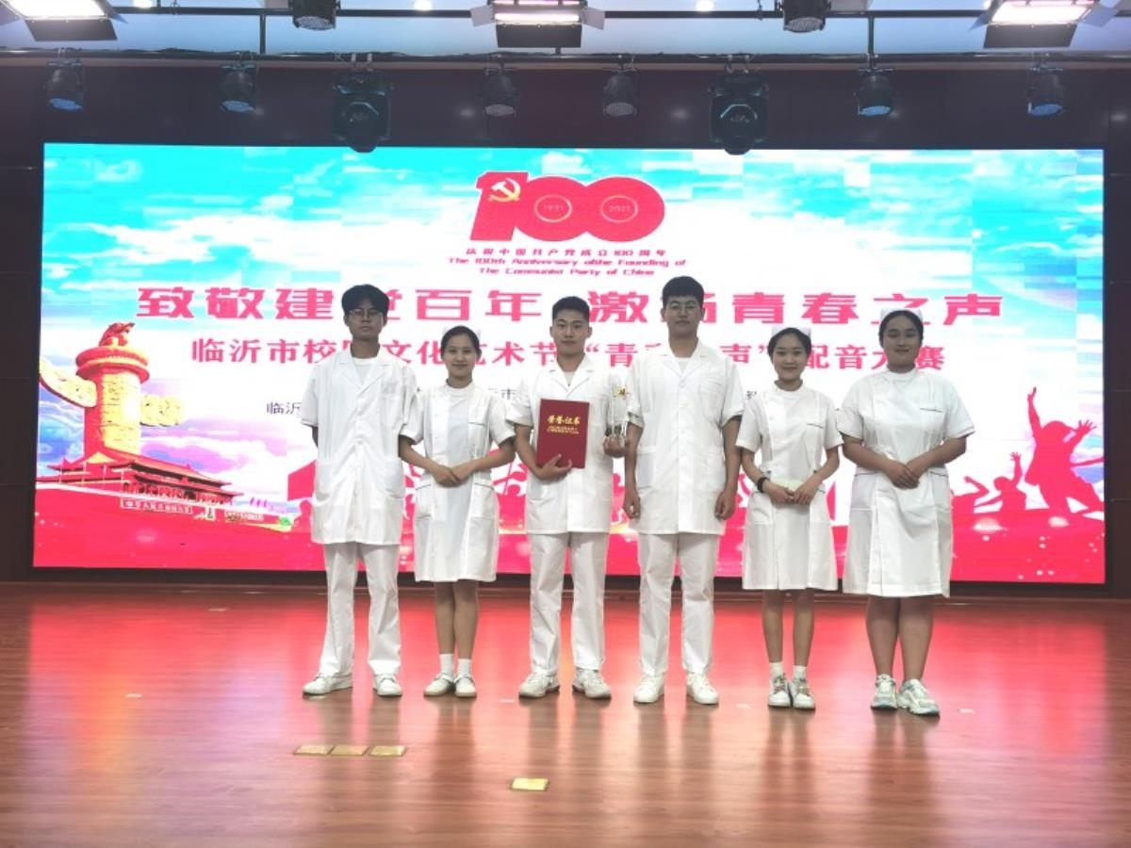
5月27日上午,我校“声入人心”配音团队参加了由共青团临沂市委、临沂市文明办和临沂市教育局等六部门组织的临沂市校园文化艺术节“青春之声”配音大赛。本次比赛由临沂白沙埠中学承办，共有来自全市的十三所学校的代表队参加。
我校选取了抗疫题材作品《白衣执甲》进行配音展示。选手通过恰如其分的情绪把握，生动的动作表演，惟妙惟肖的语言模仿，扣人心弦的声线，饱满感人的激情，把配音角色演绎得淋漓尽致，让在场的观众充分感受到面对疫情时医护工作者的无畏、坚韧与奉献。经过激烈角逐，“声入人心”配音团队最终获得第六名的好成绩。
本次比赛不仅充分展示了我校青年学子朝气蓬勃、积极向上的精神风貌，也加深了同学们对所学专业未来工作环境的理解，激发了他们爱党、爱国、爱人民的深厚情怀。

康复专业部积极组织参与“南亩春耕”杯中医药文化科普视频大赛活动
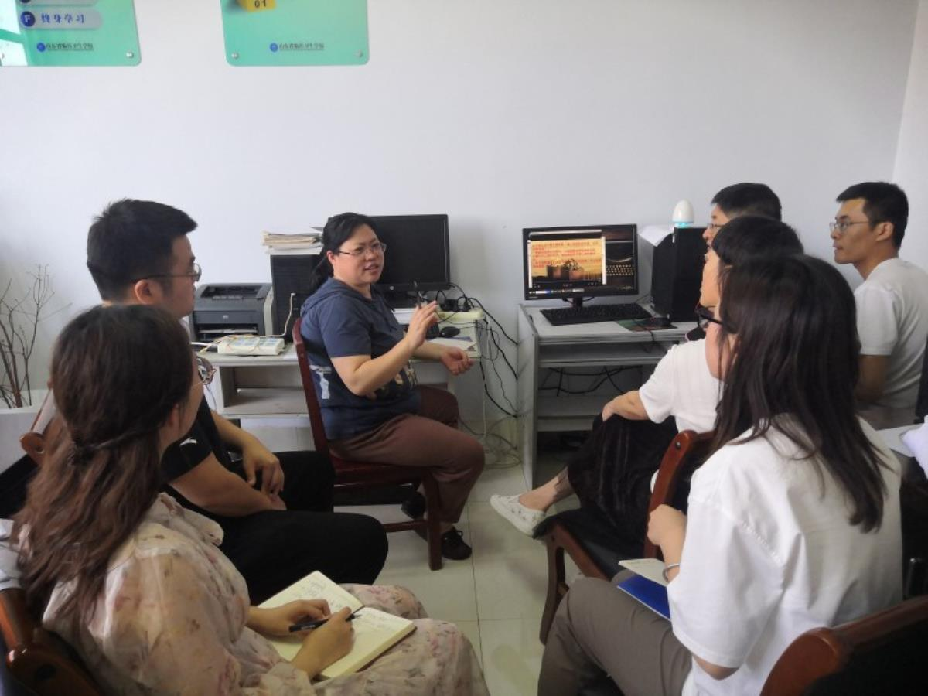
中医药是中华民族数千年与疾病斗争过程中积累的宝贵财富，为了“弘扬中医文化，传承本草精神”，实现以赛促教、以赛促学，康复专业部积极组织学生参加“南亩春耕”杯河东区中医药视频科普大赛，为落实大赛参赛准备工作，2021年5月27日下午，临沂卫校康复专业部在实验楼南413室，开展了康复专业部备赛研讨会活动，康复部部分专业教师参加了本次活动。
研讨会上，秦宏伟、徐亚萍、王玉朋、郭瑶四位指导老师逐一展示了学生的作品，共计14份。彭华主任、杨磊主任、王幼鹏老师等对每一个参赛视频进行了中肯的点评，指出其亮点、重点及存在的问题等，四位指导老师认真听取并作好记录，对每一份参赛作品进行针对性的完善。
今年是我校第一次组织学生参加中医药视频科普大赛，学生们积极参与，涉及多个年级30多名学生，以本次大赛为契机，通过备赛参赛，实现以赛促教，以赛促学，以赛促改，以赛促建，激发了学生的学习兴趣，有利于提高学生的学习兴趣、创新能力。一份好的作品需要反复的打磨、不断的调整修改，希望指导老师和参赛学生不断努力，争取在比赛中取得好成绩，为学校争光。

“把课堂搬进企业”，坚持双主体育人
临沂卫校药剂专业校企合作故事
每每看到鲁南制药、仁德大药房、翔宇集团等发来优秀毕业生的获奖名单，临沂卫校的师生都无比喜悦和自豪。这正是长期以来，临沂卫校根据药剂专业实际，坚持以服务为宗旨、以就业为导向，“把课堂搬进企业”，走校企合作双主体育人、产学结合发展之路结出的硕果。
高点规划设计，校企合作机制日益成熟完善
临沂卫校自建校以来，已先后与30多家本地和外地医院签订了实习合同。近年来，为更好满足药剂专业学生服务对象转变的需要，该校创新机制，进一步加强了同各大知名药企和大型药店的合作办学。
自2012年与鲁南制药集团签订实习合同开始，该校组织药剂专业稳步开展校企合作项目，目前该校已与鲁南制药集团有限公司、翔宇实业集团有限公司、临沂仁德大药房连锁有限公司等8家企业（集团）签订了校企合作协议，双方明确了校企合作的指导意见，规定了企业提供师生见习、实习实训基地和学校提供企业培训基地的“双基地”建设责任，以及选聘“双师型”兼职教师、提供技术服务等义务，共同构建职场化中职药剂专业递进式的人才培养模式。
特别是2016年6月，该校牵头成立了临沂市卫生职业教育集团、药剂专业建设指导委员会，进一步对行业、企业、学校资源实现了深度整合，为现代学徒制项目搭建起了良好的平台。
教学实践中，该校多次邀请鲁南制药集团股份有限公司、翔宇实业集团有限公司、临沂仁德大药房连锁有限公司负责人，共同探讨“招工与招生同步、学习与工作同步、毕业与就业同步”的校企合作双主体育人机制，制定企业用人标准与中职院校高度融合人才培养方案。每年新生入校，该校都会组织邀请鲁南制药集团、翔宇实业以及高校药学方面专家进行“药剂专业职业生涯规划和多纬度认知中药”等相关内容的专题讲座，企业专家与学生进行了亲切的交流座谈，学生对职业生涯有了进一步的认识，更明确学习的目标和方向，增强了学习动力。同时加深了对中华瑰宝中药的认识，提高了学习中医药的兴趣。
“把课堂搬进企业”，双主体育人内容实、效果好
为更好培养符合企业需求、毕业就能上岗的学生，实现学生校企之间零过度，临沂卫校校企合作双主体育人首先从教材编制上入手。
例如，为了及时将新技术、新工艺、新规范纳入教学标准和教学内容，该校与翔宇实业集团有限公司在前期调研和岗位能力分析的基础上，按专业教师与企业专家1:1的比例，编写了工学结合校本教材《药店经营实务》，编写过程中充分引进了行业前沿知识和技能以及企业先进的管理理念，凸显了教材的先进性和实践性。
校企合作双主体育人，学生培养企业全程参与。该校借助高职（3+2）优势，针对中职阶段的见习体验，分方向订单培养，与鲁南制药集团等公司签订联合培养协议，共同建立以企业名称冠名的“鲁南制药订单班”，校企双方共同制订教学计划、课程设置、实训标准，部分实践课程由企业承担。企业专家走进课堂，实例教学生动，课堂学习与临床工作巧妙结合，有效地激发学生的学习积极性。
“把课堂搬进企业”，也是临沂卫校校企双主体育人的一大特色。组织药剂专业学生到制药企业、药店进行跟班见习，从最基础的工作学起，真正把工作现场变成了教室，让学生切身体验作为一名临床药剂师，应该具备的专业知识、熟练技能和严谨态度，以及良好的营销礼仪和职业道德。除此之外，学校积极建设模拟药房、机能虚拟实验、GMP实验基地等，模拟企业工作场景，为学生提供良好的校内实训场所，为学生进入合作企业能迅速适应工作提供良好保障。期间，翔宇实业集团有限公司、临沂仁德大药房连锁有限公司亲自进行实践教学并捐赠设备，并帮助该校把模拟药房升级打造成“样板式的药房”，有力促进了学生实践和技能比赛水平。
校企合作双主体育人，考核评价体系是重要一环。临沂卫校将药剂专业学生实习鉴定表由过去单一的“总结性评价”改为“过程性评价”，进而形成发展性评价。评价指标主要围绕学生岗位能力发展和学生核心素养养成情况来建构，将“岗位任务”“实习过程”“实习成果”“技能水平”“核心素养”等板块细化为观察点，让学生在实践过程中，遵规守纪，并将自身的职业品质转化为自觉的职业行为，坚定自己的职业理想，提高核心素养。
立德树人，注重药剂文化涵养，学生职业素养高
注重“准员工”核心素养的培养。依据国家教学指导方案中对中职生核心素养的培养的要求，结合专业调研结果，校企双方从不同角度对学生的核心素养进行培养。临沂卫校主要从培养学生的核心价值观入手，以课程思政和思政课程以及社团活动等形式，提高学生以爱岗、敬业的核心素养和可持续发展的动力；合作企业主要以专家进校园，学生进企业和严格的顶岗实习制度规范学生的行为，培养职业精神。
坚持把组织学生去药企参观学习、感受感悟，作为“必修课”。如参观鲁南制药集团建厂50周年图片展、时代楷模赵志全纪念馆、鲁南制药集团“红色引擎 党群融合”党建展馆、制药车间和实验室等。通过参观鲁南制药建厂50年图片展，药剂专业学生了解了一代代鲁南人的不懈奋斗史；参观时代楷模赵志全同志纪念馆，他的无私、敬业、不懈追求的精神深深感染了每一位师生；走进党建展馆，我们不仅重温了中国共产党的发展史、“水乳交融、生死与共”的沂蒙精神，也学习了鲁南制药在党的领导下从筹建、发展到成长、壮大的艰辛历程，更看到了老一辈鲁南制药人在党的领导下，依靠自己的聪明智慧，在十分艰苦的条件下开启了创业路，成就了今天的鲁南制药；本展馆生动诠释了“党建强、企业强”“党建就是生产力”的理念。
在翔宇实业集团有限公司、临沂仁德大药房连锁有限公司进行参观学习。学生在翔宇实业集团有限公司参观后，纷纷表示此次活动体验企业氛围，增长了见识，扩大了视野，增强了学习的动力，强化了求知的欲望，对未来职业有了更清晰的认识，回校一定要努力学习，实现自己的价值，绽放属于自己光芒；临沂仁德大药房连锁有限公司,师生在详细了解了门店商品的分类标准及陈列要求的同时，感受到了仁德的“崇善、守信、务实、创新”的企业精神，“长存感恩之心，永行善待之举”的社会责任观和“致力健康事业，成就百年老店”的企业愿望。临沂仁德作为临沂唯一具有上市公司背景的医药零售重点企业，双方均对合作前景充满信心，并就合作项目的具体事项作了充分沟通和交流，相信下一步临沂卫校与临沂仁德共同致力打造的“互信合作、共同培养、助学就业”合作模式，一定会成为学校、企业、学生三方共赢的校企合作平台。

